**Opdracht fotosynthese**

Water, koolstofdioxide en zuurstof zijn allemaal stoffen. Je kunt ze ook schrijven als de formule van het molecuul. Zie de plaatjes hierboven. Glucose is ook een molecuul. In deze opdracht hoef je die niet te kennen. We gebruiken een pakje Dextro Energy, dit is namelijk glucose.

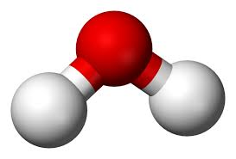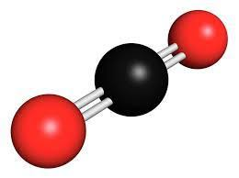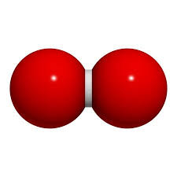

Water (H2O) Koolstofdioxide (CO2) Zuurstof (O2)

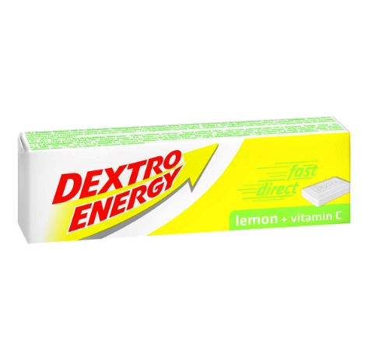

Glucose

**De formule:**

6 moleculen H2O + 6 moleculen CO2 🡪 1 molecuul glucose en 6 moleculen O2

**De opdracht:**

1. Knip de plaatjes op de volgende pagina uit
2. Tel precies uit hoeveel je nodig hebt van elke molecuul
3. Leg de plaatjes op volgorde en plak ze op een groot vel papier.
4. Laat de uitkomst aan de docent zien

**Extra vraag:**

Van welk molecuul hou je de meeste plaatjes over? Waarom denk je dat zo is?

………………………………………………………………….

………………………………………………………………….

|  |  |  |
| --- | --- | --- |
| Gespot_104_watermolecuul - New Scientist | Gespot_104_watermolecuul - New Scientist | Gespot_104_watermolecuul - New Scientist |
| Gespot_104_watermolecuul - New Scientist | Gespot_104_watermolecuul - New Scientist | Gespot_104_watermolecuul - New Scientist |
| Gespot_104_watermolecuul - New Scientist | Gespot_104_watermolecuul - New Scientist | Gespot_104_watermolecuul - New Scientist |
|  |  |  |
|  |  |  |
|  |  |  |
|  |  |  |
|  |  |  |
|  |  |  |
|  |  |  |
|  |  |  |
|  |  |  |